Tuner

בית ספר: העמק המערבי יפעת | תאריך: 20.04.2021

מגיש: איתי מזור

מורה: ולדיסלב ברמבוים

# תוכן עניינים

# תוכן עניינים

##### 1שער – Tuner

**2 עניינים תוכן**

**4 הקדמה**

4 מבוא

4 היישום של היעד קהל / משתמשים סוגי

4 הפרויקט תחילת לפני קדום ידע

4 האפליקציות בשוק דומים קיימים דברים

##### 4 האפליקציה תיאור

4 ומטרותיה האפליקציה תיאור

4 מערכת דרישות

1. הפרויקט מבנה

4 App

1. Gradle scripts

##### 6 מסכים תיאור

6 טעינה מסך

6 התחברות מסך

7 כניסת משתמש רשום מסך

7 הרשמה מסך

8 ראשי מסך

8 לכיוון גיטרה מסך

9 לכיוון יוקולילי מסך

9 לכיוון גיטרה בס מסך

10 למתקדמים לכיוון גיטרה מסך

10 לכיוון כללי מסך

##### 11 מסכים – זרימה תרשים

**12 נוספות מחלקות**

12 Services – שירותים

Broadcast Receiver – מקלט שידורים 12

##### 13 UML – מחלקות תרשים

**14 מידע ושמירת נתונים**

14 מבוא

14 טכניים פרטים

14 נתונים תקשורת

14 אחסון

15 ונראות צורה

1. טבלאות

##### 16 היסוד באבני שימוש

16 Activity

16 Intent

17 Service

1. תיבת דו שיח 18 – Dialog Alert
2. 19 Receiver Broadcast –מקלט שידורים

##### 19 הרשאות

19 למיקרופון גישה הרשאת

##### 20 למשתמש מדריך

20 טעינה מסך

20 התחברות מסך

21 כניסת משתמש רשום מסך

מסך הרשמה 21

22 ראשי מסך

22 לכיוון גיטרה מסך

23 לכיוון יוקולילי מסך

23 לכיוון גיטרה בס מסך

24 לכיוון גיטרה למתקדמים מסך

24 לכיוון כללי מסך

##### 25 אישי סיכום

**25 נספחים**

25 ביבליוגרפיה

26-37 Javadoc

# הקדמה

## מבוא

אפליקציה לכיוון גיטרה וכלי מיתר דומים נוספים, האפליקציה תורמת רבות לאוכלוסיית היעד בכך שהיא

מקלה עליהם בכיוון הגיטרה או כלי מיתר אחר ומראה להם כיצד לשמור על צליל מדויק ומתי הכלי מכוון כנדרש.

## סוגי משתמשים / קהל היעד של היישום

קהל היעד של האפליקציה הוא אנשים שמנגנים בכלי מיתר ורוצים לכוון את הגיטרה שלהם בקלות.

## ידע קדום לפני תחילת הפרויקט

לפני תחילת הפרויקט לא היה ברשותי ידע לגבי בניית האפליקציה, ידעתי Java ברמה בסיסית.

וחוסר ידע מוחלט בנושאים אחרים בהם עסק הפרויקט.

## דברים קיימים דומים בשוק האפליקציות

ישנן אפליקציות לכיוון כלי מיתר בשוק.

# תיאור האפליקציה

## תיאור האפליקציה ומטרותיה

אפליקציה לכיוון גיטרה וכלי מיתר דומים נוספים, האפליקציה תורמת רבות לאוכלוסיית היעד בכך שהיא

מקלה עליהם בכיוון הגיטרה או כלי מיתר אחר ומראה להם כיצד לשמור על צליל מדויק ומתי הכלי מכוון כנדרש.

קהל היעד של האפליקציה הוא אנשים שמנגנים בכלי מיתר ורוצים לכוון את הגיטרה שלהם בקלות.

## דרישות מערכת

על מנת שמשתמש יוכל לגשת לאפליקציה –

מכשיר טלפון חכם בעל מסך מגע.

מערכת הפעלה אנדרואיד בגרסה 4.1.1 או חדשה יותר.

## מבנה הפרויקט

כל הקוד של הפרויקט מצוי בתיקיית App שיש בה 10 ,Activities2 Classes ו Gradle

scripts אשר מכילה את הפרטים הטכניים שהאפליקציה צריכה כדי לעבוד.

### App

#### Java

מכילה 10 Activities שמתוכם 5 עבור כיוון כלי מיתר שונים, 5 של מסכי הרשמה, התחברות וטעינה. וClasses 2 - נוספות שמכילות בתוכן את הService ואת הBroadcast Receiver הקיימים באפליקציה.

#### Manifests

תיקיית ה manifest מכילה את קובץ ה manifest אשר מבקש ממערכת ההפעלה את

הבקשות הרצויות ומפעיל את האפליקציה, למעשה מסדרת את התוכנה ואת מאפייניה.

Res תיקייה זו מחזיקה את קבצי ה xml אשר נותנים ל Activities את הצורה ואת המסך האינטראקטיבי. בנוסף לכך תיקיית הres מכילה תמונות, גופנים, קטעי שמע, פרמטרים

ושבלונות אשר משומשות ברחבי האפליקציה.

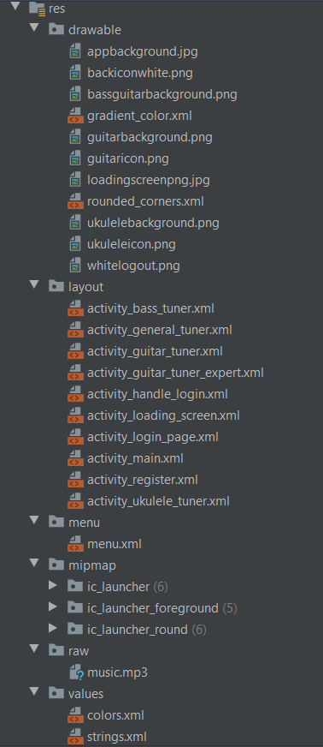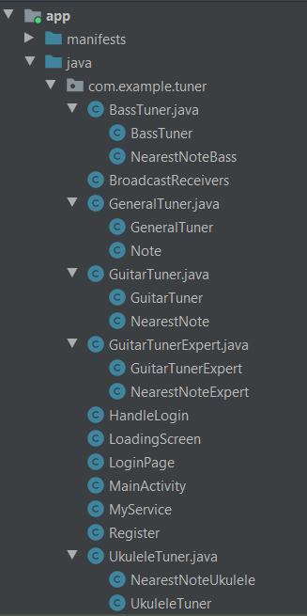

### Gradle scripts

הינם מקבץ קבצי טקסט אשר מכילים את ההגדרות הנחוצות על מנת שהאפליקציה תעבוד כראוי וגם מכילים

את הגרסה של האפליקציה ועוד נתונים על המבנה שלה,

כגון באיזה ספריות יש להשתמש באפליקציה וכו.'

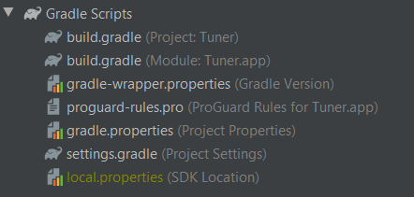

# תיאור מסכים

## מסך טעינה

### שם המסך

##### LoadingScreen

תפקיד

מסך טעינה אשר טוען את האפליקציה עד שהאפליקציה עולה.

### תכולה

Image View, Text View, Progress Bar

### ← תמונה

## 

## מסך התחברות

### שם המסך

##### LoginPage

תפקיד

מסך שאליו מגיע המשתמש לאחר מסך הטעינה, אם המשתמש מחובר כבר לאפליקציה אז הוא יועבר למסך הראשי, אם הוא עדיין לא מחובר הוא יכול לבחור בין התחברות עם גוגל, התחברות באמצעות מייל וסיסמה או להמשיך כאורח חד פעמי. ברקע מתנגנת מוזיקת הרקע של האפליקציה והמשתמש יכול לבחור להפסיק אותה באמצעות המתג שנמצא בראש המסך.

### תכולה

Switch, Text View, Button

### ← תמונה

מסך כניסת משתמש רשום

שם המסך

##### HandleLogin

תפקיד

קליטת התוכן אשר הוזן על ידי המשתמש ובדיקת תאימות לתכנים השמורים בFirebase, במידה והפרטים שהוזנו אינם נכונים, תופיע הערה למשתמש.

במידה והפרטים אשר המשתמש הזין תואמים לתכני המערכת.

המשתמש יועבר למסך האפליקציה הראשי.

מסך כניסה למשתמשים רשומים ומסך מעבר למסך הרשמה

עבור משתמשים חדשים.

### תכולה

Text Edit, Text View, Button

### ← תמונה

מסך הרשמה

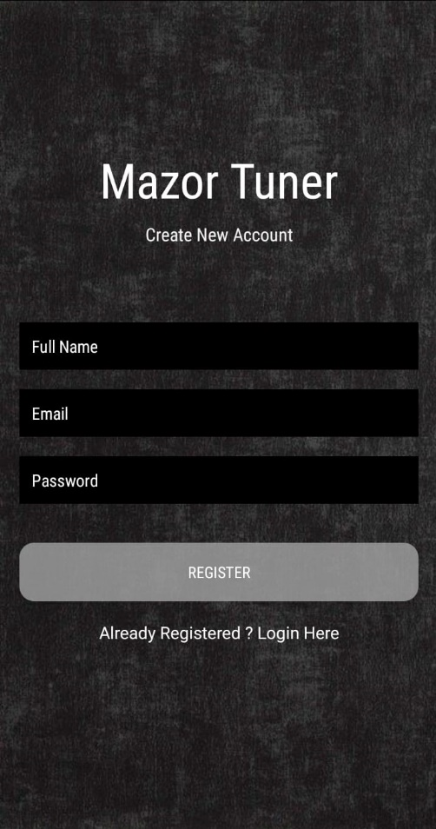שם המסך

##### Register

תפקיד

תפקיד מסך זה הוא לרשום משתמש חדש ואת פרטיו במערכת. בתהליך הרשמה זה קיימת גם בדיקת קלט המצליבה את המידע אשר המשתמש הזין ולמידע אשר קיים במערכת ומונעת הרשמה

אשר תיצור כפילויות במערכת שמירת המידע באפליקציה.

כאשר ההרשמה כן תהיה תקינה המשתמש יועבר למסך

האפליקציה הראשי לאחר שנרשם לאפליקציה.

### תכולה

Text Edit, Text View, Button

### ← תמונה

מסך ראשי

שם המסך

##### MainActivity

תפקיד

מסך זה נועד כדי להוות את הממשק הראשי

ואת התוכן הראשי של האפליקציה עם המשתמש.

מסך זה מאפשר למשתמש להתחיל לכוון את כלי הנגינה שלו.

ממסך זה המשתמש יוכל לנתק את המשתמש שלו מהאפליקציה

באמצעות לחיצה על הכפתור הנמצא בראש המסך בצד ימין.

### תכולה

Text View, ImageButton

### ← תמונה

מסך לכיוון גיטרה

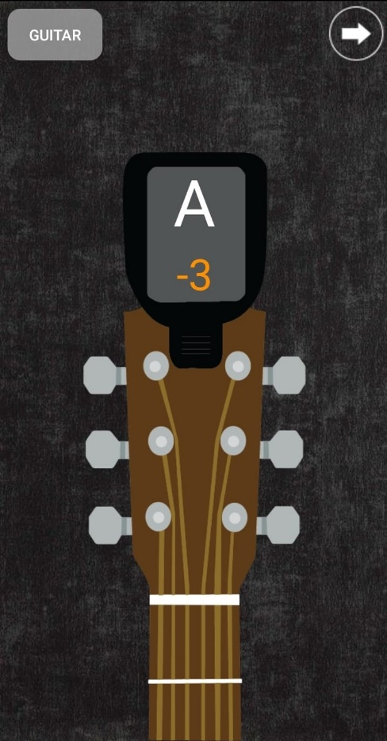שם המסך

##### GuitarTuner

תפקיד

להראות למשתמש כיצד הוא צריך לכוון את הגיטרה שלו.

### תכולה

Image View, Text View, Button, ImageButton

### ← תמונה

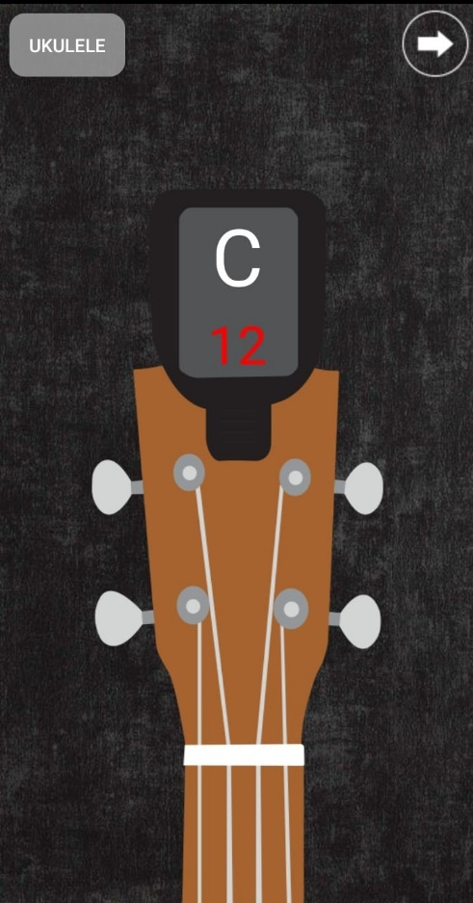מסך לכיוון יוקולילי

שם המסך

##### UkuleleTuner

תפקיד

להראות למשתמש כיצד הוא צריך לכוון את היוקולילי שלו.

### תכולה

Image View, Text View, Button, ImageButton

### ← תמונה

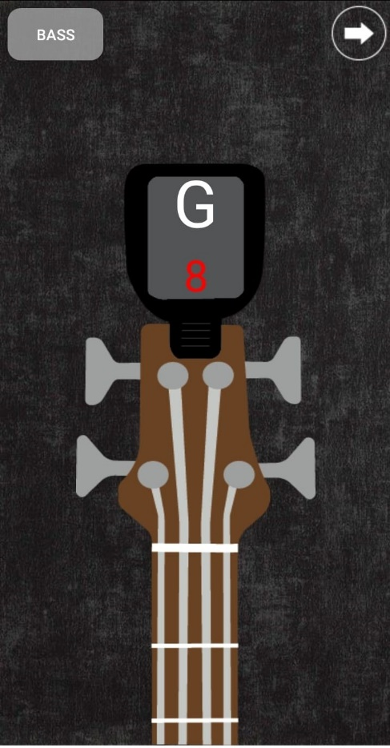מסך לכיוון גיטרה בס

שם המסך

##### BassTuner

תפקיד

להראות למשתמש כיצד הוא צריך לכוון את גיטרת הבס שלו.

### תכולה

Image View, Text View, Button, ImageButton

### ← תמונה

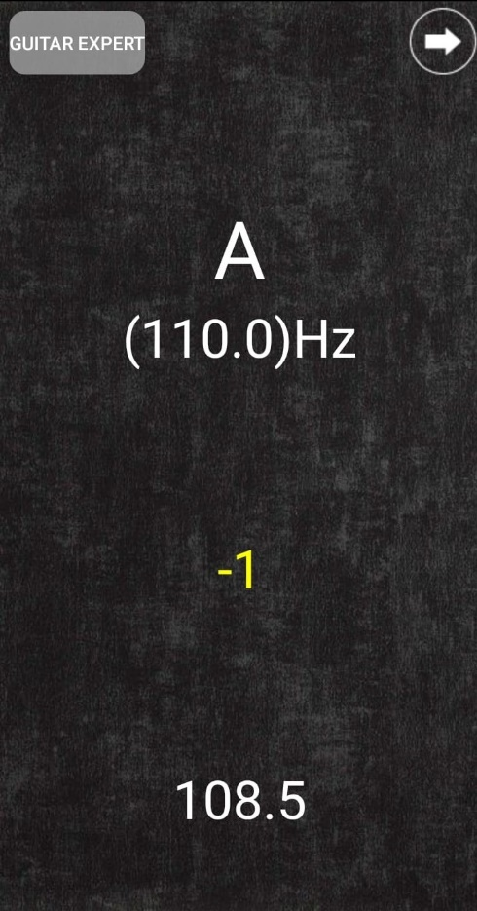מסך לכיוון גיטרה למתקדמים

שם המסך

##### GuitarTunerExpert

תפקיד

להראות למשתמש כיצד הוא צריך לכוון את הגיטרה שלו.

### תכולה

Text View, Button, ImageButton

### ← תמונה

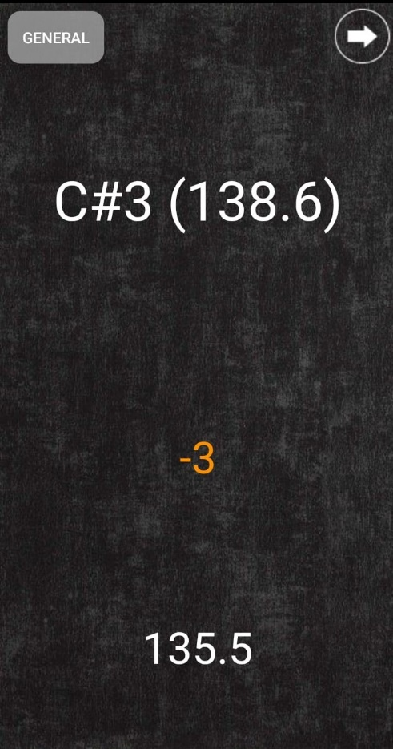מסך לכיוון כללי

שם המסך

##### GeneralTuner

תפקיד

להראות למשתמש כיצד הוא צריך לכוון כל כלי נגינה אותו יבחר.

### תכולה

Text View, Button, ImageButton

### ← תמונה

# תרשים זרימה - מסכים

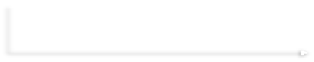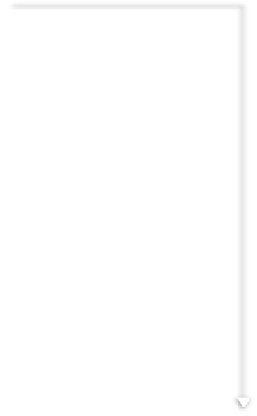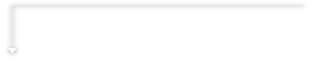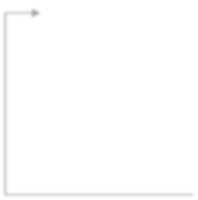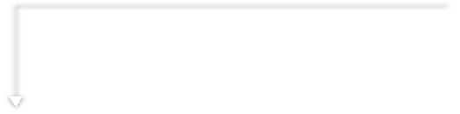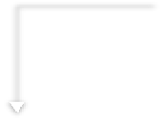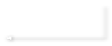

Login/Sign Up

Successful?

Database

Database

Loading Screen

Don't have

account?

User logged in?

Input-

Login details

Start point

Yes

No

Continue as guest guest

Login Page

Handle Login/

Google Sign in

Send Data

Send Data

Register-

Sign up details

No

No

MainActivity

*Back*

*To*

*Main*

*Menu*

Sign Out

Guitar Tuner

Guitar Tuner

Expert

General Tuner

Bass Tuner

Ukulele Tuner

# מחלקות נוספות

## שירותים – Services

ה Service – הוא מחלקה שיכולה לבצע פעולות לאורך זמן ברקע. פעולות אלה ניתן להפעיל ממחלקות. ו activities שונים באפליקציה. פעולות אלה ימשיכו לעבוד גם אם המשתמש יעבור בין מסכי האפליקציה. או בין אפליקציות שונות. ניתן להשתמש ב Service כאשר ברצוננו שפעולה מסוימת תרוץ גם ללא מחווה מסוימת מצד המשתמש, או ברקע האפליקציה )למשל

הפעלת מוזיקה.(

### Background Sound Service

אחראי על ניגון מוזיקה ברקע שנברחה מראש ושמורה בקבצי האפליקציה.

## Broadcast Receiver – מקלט שידורים

## רכיב זה מאפשר למפתח להגיב לאירועי מערכת שונים, ושידורים העוברים בה . אם ישנו אירוע או שינוי במערכת ההפעלה של המכשיר, ביכולת המפתח להגיב ולפעול בהתאם. דוגמאות לאירועים ושידורים: שינוי באחוזי בסוללה, קבלת הודעת, SMS שיחה נכנסת ועוד...

## 

## My Receiver

השתמשתי ברכיב זה על מנת להודיע למשתמש בכל פעם שהסוללה במכשיר נמוכה וכאשר מחברים או מנתקים כבל טעינה.

# תרשים מחלקות – UML

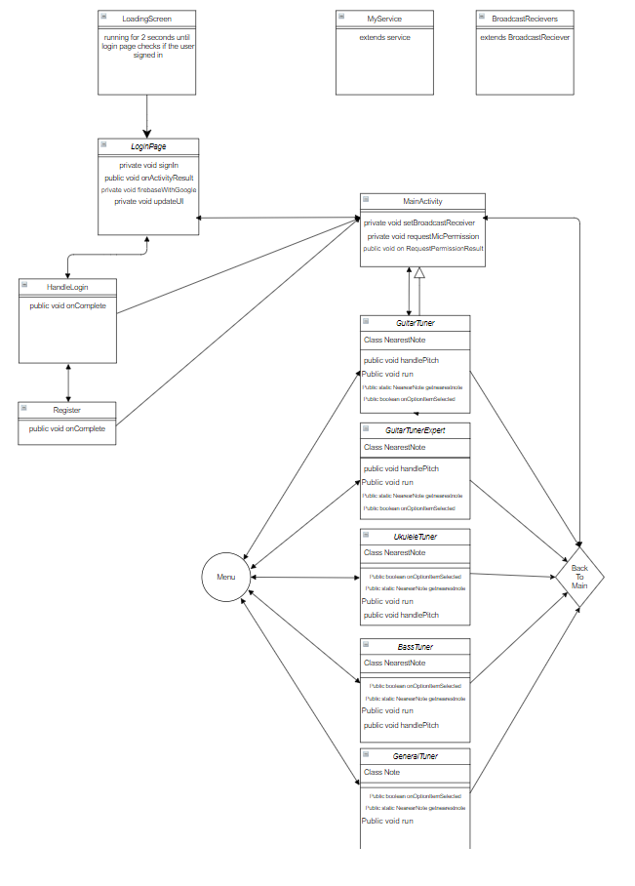

נתונים ושמירת מידע

מבוא

לצרוך פרויקט זה בחרתי להשתמש בשמירת זיכרון חיצונית באמצעות התחברות עם חשבון גוגל או באמצעות מייל וסיסמה.

## פרטים טכניים

סביבת העבודה היא Studio .Android

עבדתי בשפות Java ו– .xml

. AndroidX libraries, Google firebase בספריות השתמשתי

תיאור הסביבה

studio Android היא סביבת הפיתוח המשולבת הרשמית של גוגל עבור מערכת ההפעלה

. Android

תיאור השפות

שימוש ב Java – כתיבת התוכן של האפליקציה.(backend)

שימוש ב Xml – עיצוב הנראות של האפליקציה.(frontend)

תיאור הספריות

libraries AndroidX **–** מכלול ספריות המכיל עזרים חיוניים של אנדרואיד.

firebase Google – מכלול ספריות המאפשר גישה ודרך תקשורת עם השרת דרך הקוד של האפליקציה.

## אחסון

**בצד הלקוח:** לא קיים אחסון בצד הלקוח.

**בצד השרת:** אחסון היררכי של מחרוזות המכילות את הפרטים על המשתמשים.

## צורה ונראות

מסך טעינה אשר מעביר אוטומטית למסך כניסה למשתמשים רשומים, מסך הכניסה למשתמשים רשומים בודק אם המשתמש נרשם בעבר לאפליקציה, אם כן הוא יועבר למסך הראשי של האפליקציה, אם לא המשתמש ישמע מוזיקת רקע אותה יוכל לכבות באמצעות כפתור הנמצא במעלה המסך והוא יצטרך לבחור אם הוא רוצה להתחבר באמצעות חשבון גוגל, מייל וסיסמה או להמשיך כאורח. אם המשתמש יבחר להתחבר באמצעות מייל וסיסמה והוא עדיין לא נרשם לאפליקציה אז הוא יתבקש ללחוץ על כפתור שיעביר אותו למסך הירשמות לאפליקציה ומשם יועבר למסך הראשי לאחר ההירשמות. במסך הראשי של האפליקציה ישנם שני כפתורים, אחד להתנתקות מהאפליקציה והשני להתחיל לכוון גיטרה. אם המשתמש בוחר בכפתור ההתנתקות הוא יועבר למסך ההתחברות לאפליקציה (במידה והוא לא מחובר לאפליקציה והוא נמצא כאורח תופיע הודעה מתאימה) ואם יבחר בכפתור כיוון הגיטרה הוא יועבר למסך כיוון הגיטרה. ממסך כיוון הגיטרה יוכל לבחור המשתמש איזה כלי הוא רוצה לכוון באמצעות כפתור התפריט שנמצא בצד שמאל העליון של המסך ובצד ימין למעלה, בכל מסך כיוון כלי נגינה ישנו כפתור חזרה למסך הראשי.

## טבלאות

### טבלת משתמשים

תכלית - שמירת נתוני המשתמשים.

|  |  |  |  |  |
| --- | --- | --- | --- | --- |
| **Password** | **Full name** | **Email** | **User PK** | שם השדה בשרת |
| סיסמא | שם מלא | כתובת אימייל | מפתח משתמש | **שם** |
| מחרוזת | מחרוזת | מחרוזת | מחרוזת | **סוג** |
|  |  |  | מפתח ראשי, | **תכונות** |
|  | מיוצר |  |
|  | אוטומטית ע"י  השרת |  |

שימוש באבני היסוד

## Activity

### תיאור

Activity הוא המסך עליו מוצגת האפליקציה.

ה Activity - מורכב מקובץ xml האחראי לגרפיקה ונראות המסך, ומקובץ java האחראי לביצוע

פעולות באפליקציה. על המסך ישנם מרכיבים גרפים (widgets) שונים: כפתורים, תיבות טקסט,

תפריטים ועוד.

### רשימת ה Activities באפליקציה

### LoadingScreen

### MainActivity

### LoginPage

### HandleLogin

### Register

### GuitarTuner

### GuitarTunerExpert

### UkuleleTuner

### BassTuner

### GeneralTuner

Intent

### תיאור

זהו המנגנון באמצעותו מועברות הודעות במערכת .בעזרת מנגנון זה ניתן ליצור קשר עם אלמנטים

בתוך האפליקציה ומחוצה לה ,וכך לבצע פעולות כמו :מעבר בין מסכי התצוגה, הפעלת Services

ועוד. פעולות אלו מתבצעות על ידי יצירת אובייקט הIntent באמצעות הגדרת מיקום התחלתי

והגדרת מיקום יעד. ל Intent שני סוגים עיקריים - Intent מפורש וIntent מרומז.

### Intent מפורש

Intent מפורש הוא Intent אשר מעביר את המשתמש בין המסכים.

דוגמה לשימוש ב intent מפורש:

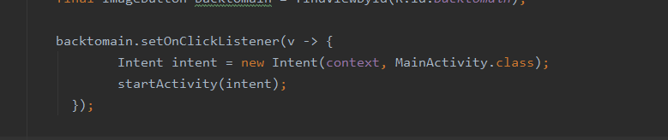

### Intent מרומז

intent מרומז הוא intent אשר מפעיל שירותים ברקע כגון - ניגון מוזיקה, הקלטת אודיו, פתיחת

מפה.

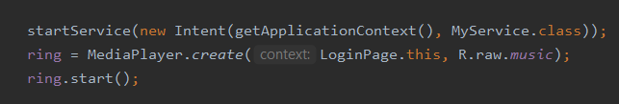דוגמא לשימוש ב intent מרומז לצורך הפעלת מוזיקה ברקע:

## Service

### תיאור

Service היא למעשה מחלקה אשר מפעילה רכיב גרפי )מפה לדוגמא( או רכיב פיזי במכשיר אשר מערכת ההפעלה אנדרואיד עובדת עליו. לדוגמא - הפעלת מיקרופון. במחלקה זו אפשר להשתמש על מנת לנצל משאבים נוספים ולהכניס תוכן ויישומים ממשיים לאפליקציה. יכולה לבצע פעולות לאורך זמן ברקע. פעולות אלה ניתן להפעיל ממחלקות וactivities שונים באפליקציה. פעולות אלה ימשיכו לעבוד גם אם המשתמש יעבור בין מסכי האפליקציה או בין אפליקציות שונות .ניתן להשתמש ב Service כאשר ברצוננו שפעולה מסוימת תרוץ גם ללא מחווה מסוימת מצד המשתמש, או ברקע האפליקציה )למשל הפעלת מוזיקה(.

### שימוש באפליקציה

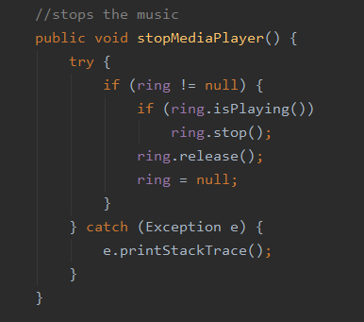באפליקציה שלי ישנו שימוש ב Service על מנת להפעיל ולהפסיק מוזיקת רקע.

תיבת דו שיח – Dialog Alert

### תיאור

רכיב זו הוא חלונית אשר מטרתה היא לשאול את המשתמש שאלה מהותית

אשר תקבע את המשך השימוש באפליקציה.

### שימוש באפליקציה

קיימים שלושה אזכורים לרכיב זה באפליקציה.

הראשון מופיע כאשר המשתמש בוחר באפשרות של "forget password?",המשתמש מתבקש להזין מייל לחידוש הסיסמה.

השני מופיע כאשר המשתמש לוחץ על כפתור ההתנתקות במסך הראשי, המשתמש נשאל האם הוא בטוח שהוא רוצה להתנתק מהאפליקציה.

השלישי מופיע כאשר האפליקציה מבקשת מהמשתמש לאפשר לאפליקציה גישה למיקרופון.

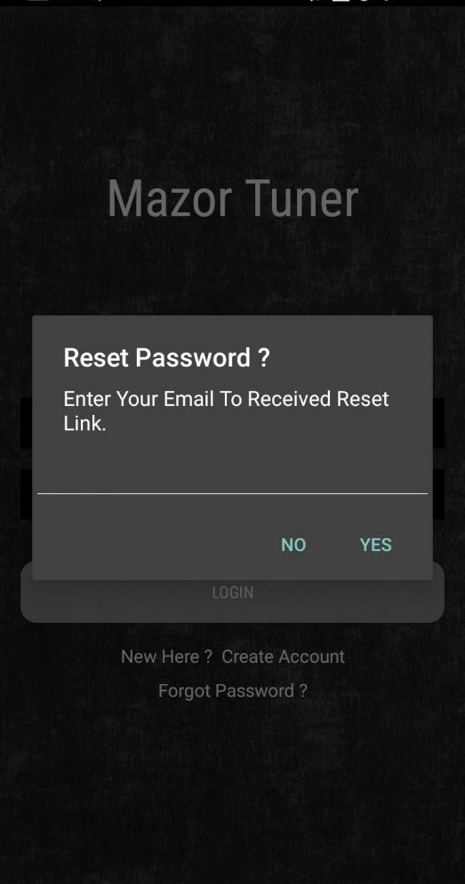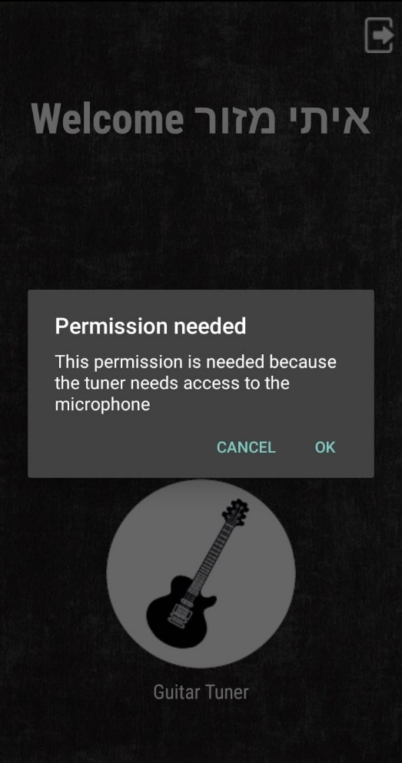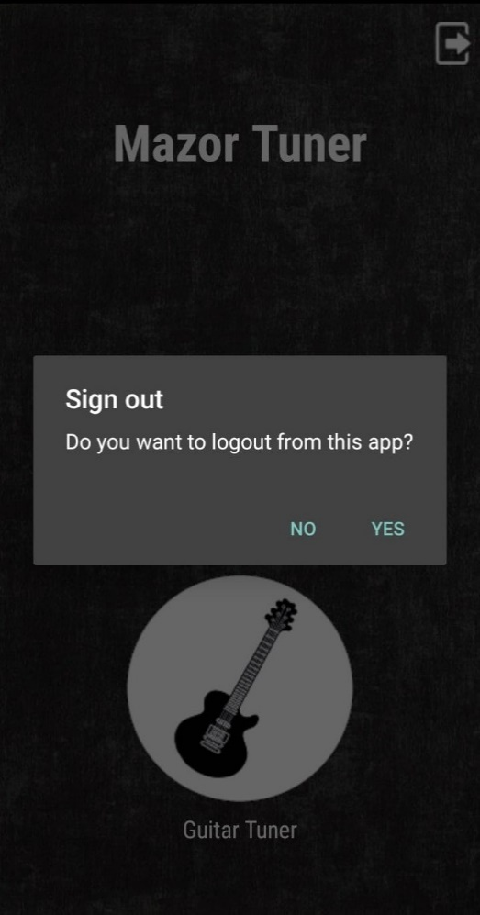

## Receiver Broadcast – מקלט שידורים

### תיאור

הרכיב הזה מאפשר למפתח להגיב לאירועי מערכת שונים, ושידורים העוברים בה . אם ישנו אירוע או שינוי במערכת ההפעלה של המכשיר, ביכולת המפתח להגיב ולפעול בהתאם .דוגמאות לאירועים ושידורים שינוי באחוזי בסוללה, קבלת הודעת, SMS שיחה נכנסת ועוד ...

### שימוש באפליקציה

רכיב זה מתחיל לפעול ברגע שהמשתמש מגיע למסך הראשי, הרכיב ממשיך לפעול ברקע עד שהמשתמש יוצא מהאפליקציה וסוגר אותה. רכיב זה קולט כאשר הסוללה במכשיר נמוכה וכאשר מחברים או מנתקים כבל טעינה.

# הרשאות

## הרשאת גישה למיקרופון

לצורך כיוון כלי מיתר האפליקציה חייבת לקבל גישה למיקרופון על מנת שתוכל לקלוט צליל הנשמע ברקע.

התווית הבאה אשר נמצאת בקובץ ה Manifest מגדירה את הבקשה למערכת ההפעלה:

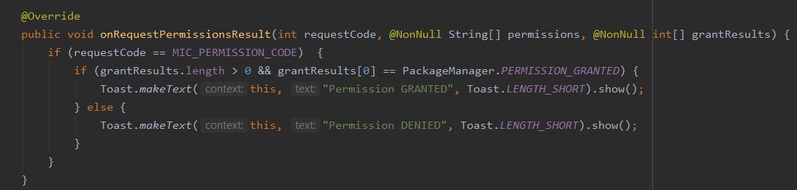

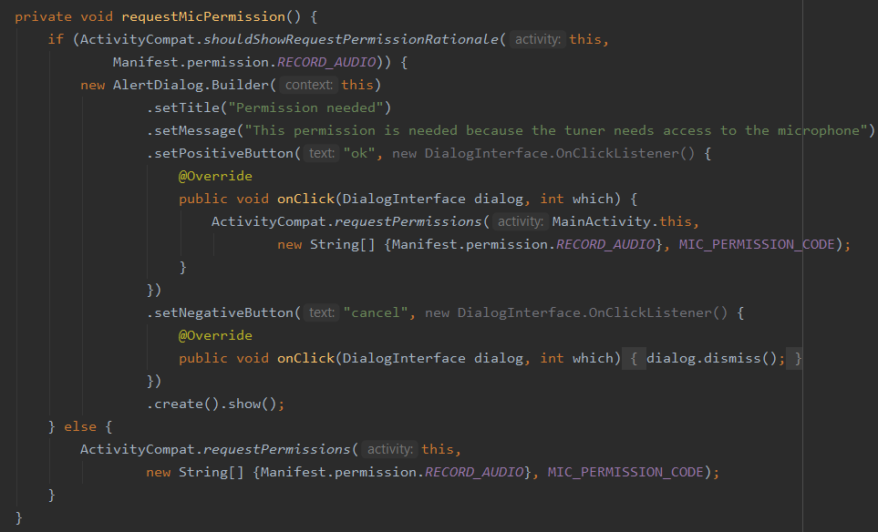

# מדריך למשתמש

## מסך טעינה

במסך זה המשתמש לא נדרש לעשות משהו אלא רק לחכות שאפליקציה תעביר אותו אוטומטית למסך הבא.

## מסך התחברות

האפליקציה תדלג על מסך זה אם קיים משתמש שהתחבר בעבר

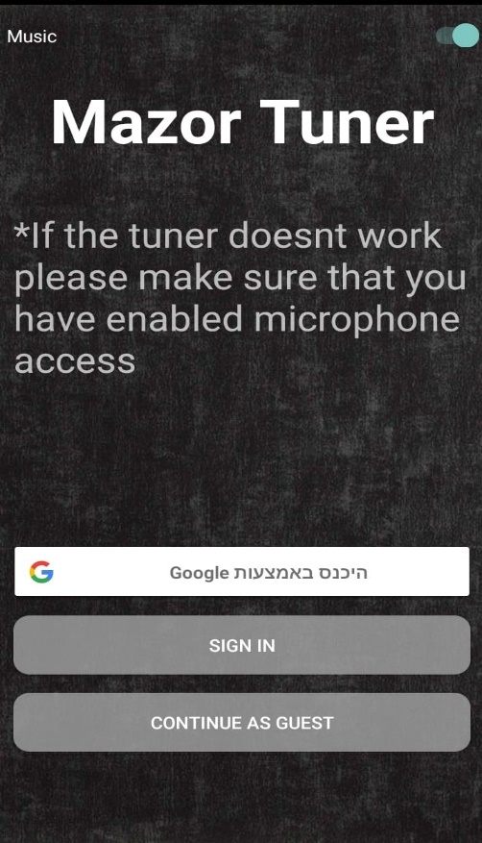לאפליקציה. אחרת מסך זה מאפשר למשתמש להיכנס לאפליקציה עם חשבון קיים אשר ברשותו. המשתמש יוכל לבחור בין התחברות באמצעות חשבון גוגל, התחברות באמצעות מייל וסיסמה או להמשיך כאורח חד פעמי. אם למשתמש אין חשבון קיים עליו לבחור בכניסה באמצעות מייל וסיסמה ומשם לעבור למסך ההרשמה. במעלה המסך ישנו כפתור להפסקת/התחלת מוזיקת הרקע.

מסך כניסת משתמש רשום

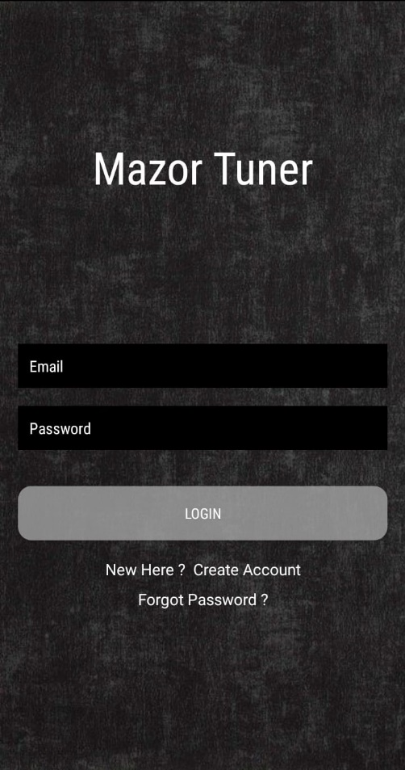קליטת התוכן אשר הוזן על ידי המשתמש ובדיקת תאימות לתכנים השמורים בFirebase, במידה והפרטים שהוזנו אינם נכונים, תופיע הערה למשתמש. במידה והפרטים אשר המשתמש הזין תואמים לתכני המערכת המשתמש יועבר למסך האפליקציה הראשי. אם המשתמש עדיין לא רשום באפליקציה עליו ללחוץ על כפתור יצירת משתמש והוא יועבר למסך ההרשמה. אם המשתמש רשום לאפליקציה אך הוא שכח את הסיסמה שלו עליו ללחוץ על כפתור ה"שכחת סיסמה?" ואז תוצג בפניו הודעה שתבקש ממנו להזין כתובת מייל שאליה הוא רוצה שיישלח לינק לחידוש הסיסמה.

מסך הרשמה

לאחר שהמשתמש החליט שברצונו לפתוח חשבון חדש הוא מועבר למסך זה אשר בו מופיעות 3 תיבות להזנת טקסט. המשתמש צריך לפעול על פי הרמזים של כל תיבת הזנת טקסט. התיבה הראשונה מבקשת מהמשתמש להזין את השם המלא שלו. התיבה השנייה מבקשת מהמשתמש להזין את המייל שלו. והתיבה השלישית מבקשת מהמשתמש להזין סיסמה אותה בוחר. לאחר שהמשתמש הזין את פרטיו, ילחץ על כפתור ההרשמה - REGISTER ויחכה למעבר למסך הראשי. במידה ושם המשתמש או האימייל נמצא כבר בשימוש על ידי משתמש אחר יוצג פלט אשר אומר למשתמש כי ההרשמה נכשלה. קיימת לכל תהליך הזנת הפרטים בדיקת קלט אשר מוודאת כי כל התיבות הוזנו והסיסמאות תואמת. לאחר ותהליך ההרשמה הושלם פרטי המשתמש ישמרו בשרת ואותו המשתמש יוכל להתחבר עם פרטים אלו שוב בהמשך.

המשתמש יועבר למסך הראשי של האפליקציה מיד לאחר סיום ההירשמות.

מסך ראשי

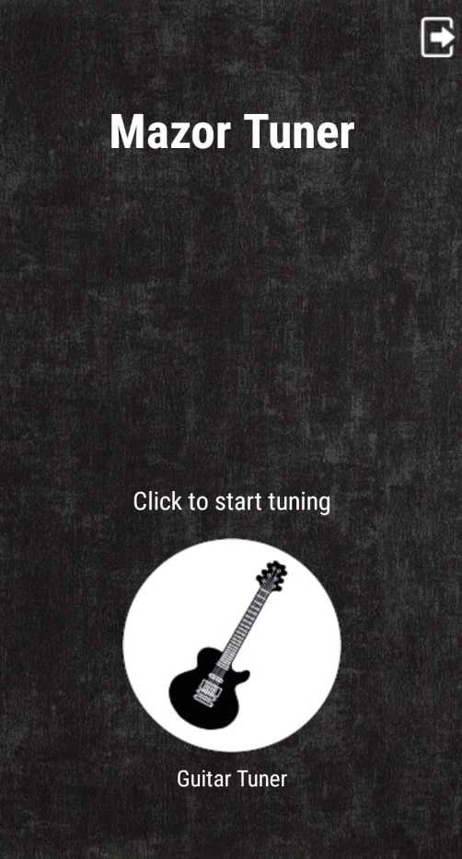מסך זה הוא המסך הראשי של האפליקציה. מסך זה מאפשר למשתמש להתחיל לכוון את כלי הנגינה שלו, לאחר שהמשתמש ילחץ על הכפתור שנמצא באמצע המסך הוא יועבר למסך לכיוון גיטרה ומשם יוכל לעבור לכל מסך לכיוון כלי נגינה אחר אותו יבחר. ממסך זה המשתמש יוכל לנתק את המשתמש שלו מהאפליקציה באמצעות לחיצה על הכפתור הנמצא בראש המסך בצד ימין. לאחר הלחיצה על הכפתור תופיע הודעה האם אתה בטוח שברצונך להתנתק מהאפליקציה,אם המשתמש ילחץ כן,הוא יועבר למסך ההתחברות.

מסך לכיוון גיטרה

מסך זה מציג למשתמש כיצד לכוון את הגיטרה שלו. האות באנגלית מייצגת את הצליל הקרוב ביותר לצליל המתנגן, המספר מייצג את "המרחק" של הצליל הנשמע ברקע מהצליל המדויק אליו המשתמש צריך להגיע והוא נצבע לפי המרחק (מדויק = ירוק, קרוב = צהוב, רחוק = כתום, רחוק מאוד = אדום). אם המשתמש רוצה להחליף את כלי הנגינה אותו בחר לכוון עליו ללחוץ על הכפתור שבצד שמאל למעלה של המסך, יפתח בפניו תפריט שממנו הוא יוכל לבחור איזה כלי נגינה ברצונו לכוון. אם המשתמש רוצה לחזור לדף הראשי של האפליקציה עליו ללחוץ על הכפתור שממוקם במעלה המסך בצד ימין.

מסך לכיוון יוקולילי

מסך זה מציג למשתמש כיצד לכוון את היוקולילי שלו. האות באנגלית מייצגת את הצליל הקרוב ביותר לצליל המתנגן, המספר מייצג את "המרחק" של הצליל הנשמע ברקע מהצליל המדויק אליו המשתמש צריך להגיע והוא נצבע לפי המרחק (מדויק = ירוק, קרוב = צהוב, רחוק = כתום, רחוק מאוד = אדום). אם המשתמש רוצה להחליף את כלי הנגינה אותו בחר לכוון עליו ללחוץ על הכפתור שבצד שמאל למעלה של המסך, יפתח בפניו תפריט שממנו הוא יוכל לבחור איזה כלי נגינה ברצונו לכוון. אם המשתמש רוצה לחזור לדף הראשי של האפליקציה עליו ללחוץ על הכפתור שממוקם במעלה המסך בצד ימין.

מסך לכיוון גיטרה בס

מסך זה מציג למשתמש כיצד לכוון את גיטרת הבס שלו. האות באנגלית מייצגת את הצליל הקרוב ביותר לצליל המתנגן, המספר מייצג את "המרחק" של הצליל הנשמע ברקע מהצליל המדויק אליו המשתמש צריך להגיע והוא נצבע לפי המרחק (מדויק = ירוק, קרוב = צהוב, רחוק = כתום, רחוק מאוד = אדום). אם המשתמש רוצה להחליף את כלי הנגינה אותו בחר לכוון עליו ללחוץ על הכפתור שבצד שמאל למעלה של המסך, יפתח בפניו תפריט שממנו הוא יוכל לבחור איזה כלי נגינה ברצונו לכוון. אם המשתמש רוצה לחזור לדף הראשי של האפליקציה עליו ללחוץ על הכפתור שממוקם במעלה המסך בצד ימין.

מסך לכיוון גיטרה למתקדמים

מסך זה מציג למשתמש כיצד לכוון את הגיטרה שלו באופן מתקדם. האות באנגלית מייצגת את הצליל הקרוב ביותר לצליל המתנגן, מתחתיה מוצג ההרץ המדויק של הצליל הקרוב ביותר לצליל המתנגן. המספר הצבוע מייצג את "המרחק" של הצליל הנשמע ברקע מהצליל המדויק אליו המשתמש צריך להגיע והוא נצבע לפי המרחק (מדויק = ירוק, קרוב = צהוב, רחוק = כתום, רחוק מאוד = אדום). והמספר שמוצג בתחתית המסך מייצג את ההרץ של הצליל שנשמע ברקע. אם המשתמש רוצה להחליף את כלי הנגינה אותו בחר לכוון עליו ללחוץ על הכפתור שבצד שמאל למעלה של המסך, יפתח בפניו תפריט שממנו הוא יוכל לבחור איזה כלי נגינה ברצונו לכוון. אם המשתמש רוצה לחזור לדף הראשי של האפליקציה עליו ללחוץ על הכפתור שממוקם במעלה המסך בצד ימין.

מסך לכיוון כללי

מסך זה מציג למשתמש כיצד לכוון כל כלי שאותו יבחר (ללא התבססות על פי תבנית מסויימת). האות באנגלית מייצגת את הצליל הקרוב ביותר לצליל המתנגן, המספר מייצג את "המרחק" של הצליל הנשמע ברקע מהצליל המדויק אליו המשתמש צריך להגיע והוא נצבע לפי המרחק (מדויק = ירוק, קרוב = צהוב, רחוק = כתום, רחוק מאוד = אדום). אם המשתמש רוצה להחליף את כלי הנגינה אותו בחר לכוון עליו ללחוץ על הכפתור שבצד שמאל למעלה של המסך, יפתח בפניו תפריט שממנו הוא יוכל לבחור איזה כלי נגינה ברצונו לכוון. אם המשתמש רוצה לחזור לדף הראשי של האפליקציה עליו ללחוץ על הכפתור שממוקם במעלה המסך בצד ימין.

# סיכום אישי

הפרויקט הוא בניית אפליקציה. בשוק הנוכחי המשתנה ללא הרף האפליקציות תופסות מקום חשוב בחיינו.

הן משמשות למשחק, לימוד, צרכנות, וכל שאר תחומי החיים.

הפרויקט תרם לי רבות ליכולות התכנות, בכלים לתכנון אפליקציות מורכבות, למידה של קונבנציות קוד מקובלות ושיפור יכולות חיפוש הנתונים ב- Google. בנוסף, למדתי איך לכתוב קוד נכון ואיך לתכנן אפליקציה נכון, וכך שיפרתי את יכולות התכנות שלי עוד יותר. הוא היה לי חוויה מלמדת רצינית אשר במהלכה למדתי הרבה על דרכי עבודה ועל ארגון אך בעיקר למדתי על עצמי רבות. אהבתי מאוד את הרעיון של התעסקות בתכנות ממשי בלי עזרה רצינית והדרכה צמודה של המנחה. אהבתי את האתגר בלמידת נושא חדש ומימושו באפליקציה ואהבתי את העובדה שלקחתי רעיון, הצלחתי לממשו ולהביא אותו למצב בו הוא עובד כמו שתכננתי בהתחלה. בעיניי הצד החזק של הפרויקט הוא חלק ה Backend )הקוד של הפרויקט.( בעיניי הוא החלק החזק מאחר והאפליקציה עובדת באופן מהיר ורציף וללא תקלות. החלק החלש באפליקציה הוא הפשטות שלה, ברגע שהמשתמש יכוון את כלי הנגינה שהוא רוצה, האפליקציה תיראה לו מאוד פשוטה ובסיסית והוא לא יודע מה עומד מאחורי המסך ה"פשוט" שהוא רואה. לו היה לי עוד זמן הייתי משפר את הנראות של האפליקציה בכך שהייתי עושה שהאפליקציה תתאים לכל מסך טלפון ולא לפי המסך של הטלפון האישי שלי שאיתו עבדתי והייתי מוסיף אפשרות למשתמש ליצור תבנית כיוון לכלי נגינה כפי שהוא רוצה ושהאפליקציה תשמור את התבנית אותה יצר ובכל פעם שהוא יתחבר לאפליקציה הוא יוכל לכוון על פי התבנית אותה יצר ולא רק על פי התבניות שאני יצרתי.

# נספחים

## ביבליוגרפיה

* YouTube
* Stack Overflow
* Code Labs
* Android Developer

## 

## JAVADOC

## 

